Министерство науки и высшего образования Российской Федерации
Федеральное государственное бюджетное образовательное учреждение
высшего образования
«КУБАНСКИЙ ГОСУДАРСТВЕННЫЙ УНИВЕРСИТЕТ»
(ФГБОУ ВО «КубГУ»)

Факультет компьютерных технологий и прикладной математики
Кафедра вычислительных технологий

Отчёт лабораторная №5
Дисциплина: Алгоритмы цифровой обр. мультимедиа

Работу выполнил _________________________________Арутюнян Р.Г.

Направление подготовки 02.03.02 Фундаментальная информатика и
информационные технологии
ст. преподаватель_______________________________Крамаренко А. А.

Краснодар
2025

Тема: Введение в нейронные сети.
Задание:
Задание 1 (самостоятельно). Построить многослойный персептрон средствами библиотеки Keras языка Python (или соответствующей библиотеки на другом языке), позволяющий распознавать цифры. Для обучения и тестирования использовать базу MNIST http://yann.lecun.com/exdb/mnist/. Возможно использовать любую функции активации, любую структуру сети и любой алгоритм обучения.
Задание 2 (самостоятельно). Исследовать нейронную сеть, построенную в задании 1. Подобрать количество эпох обучения, необходимое для выбранного вами предела корректной работы на тестовой базе. Сравнить несколько значений количества эпох по параметрам скорость обучения, скорость работы сети, процент корректной работы на тестовой базе.
Задание 3 (самостоятельно). Построить сверточную нейронную сеть, решающую ту же задачу классификации. Рассмотреть несколько архитектур, подобрать оптимальные параметры. Сравнить результаты с предыдущей архитектурой.
Ход работы:
1. Получим изображения MNIST. Они представляют собой матрицы пикселей размером 28х28 со значениями яркости в диапазоне от 0 до 255.
2. Проведем нормализацию значений яркости, чтобы они лежали в диапазоне от 0 до 1.
3. Используем One-hot encoding для преобразования выходных меток.
Это необходимо для согласования формата истинных меток с вероятностным выходом сети, использующим активационную функцию Softmax.

Архитектура сети включает два полносвязных (Dense) скрытых слоя. В качестве функции активации для скрытых слоев была выбрана ReLU. Выходной слой сети содержит 10 нейронов, что соответствует количеству классифицируемых классов (цифр от 0 до 9). На этом слое была применена функция Softmax, которая преобразует выходы в вероятностное распределение, гарантируя, что сумма вероятностей всех классов равна единице. В качестве функции потерь выбрана Категориальная Кросс-Энтропия (Categorical Cross-Entropy). Данная функция является стандартом для задач многоклассовой классификации. В качестве оптимизатора был выбран Adam, который является наиболее эффективным, т.к. динамически корректирует скорость обучения для каждого веса, обеспечивая быструю и устойчивую сходимость.

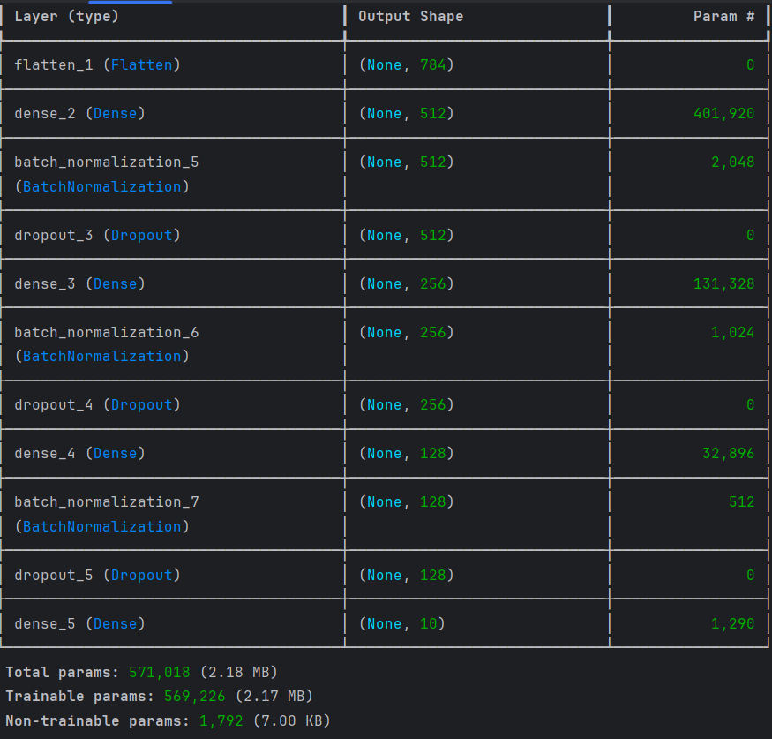
Рисунок 1 – Архитектура модели MLP

Определим оптимальное количество эпох для модели MLP на наборе данных MNIST, избегая переобучения. Обучим нашу модель на 30 эпохах и посмотрим, когда Training Loss продолжает падать, а Validation Loss начинает расти, то есть наступает переобучение.

Сводная таблица с результатами обучения:
Эпохи | Training Loss | Validation Loss | Training Accuracy | Validation Accuracy | Время обучения (сек)
1 | 1.0687 | 0.2413 | 64.83% | 92.36% | 28
5 | 0.3947 | 0.1080 | 87.64% | 96.45% | ~145
10 | 0.3014 | 0.0811 | 90.57% | 97.32% | ~250
15 | 0.2668 | 0.0645 | 91.65% | 98.01% | ~350
20 | 0.2426 | 0.0548 | 92.45% | 98.11% | ~450
Таблица 1 – Результаты обучения MLP

Training Loss уменьшается на протяжении всего обучения. Однако Validation Loss достигла своего минимального значения 0.0752 на 5-й эпохе. К этой же эпохе была достигнута Training Accuracy в 98.83%. К 20-й эпохе валидационная потеря увеличилась до 0.1302, что свидетельствует о переобучении.
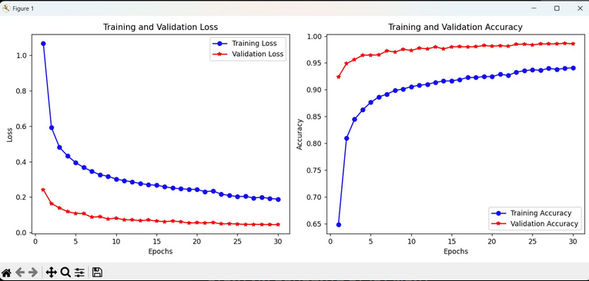
Рисунок 2 – График, демонстрирующий эксперимент

Таким образом, для выбранной архитектуры MLP оптимальным пределом корректной работы является 10 эпох. Сравнение по параметрам показывает, что остановка обучения на этой точке обеспечивает высокий процент корректной работы (98.10%) при значительном сокращении необходимого времени обучения.

Далее построим и обучим Сверточную нейронную сеть (CNN), разделенную на два функциональных блока: извлечение признаков и классификатор.
Первая часть сети предназначена для обнаружения паттернов в исходном изображении:
- Сверточный слой: служит для применения 32 фильтров размером 3х3 к входному изображению 28х28. Свертка позволяет выявить базовые локальные признаки (границы, углы).
- Слой Пулинга: cразу после сверточного слоя применяется Макс-Пулинг с размером окна 2х2. Этот слой уменьшает пространственное разрешение карты признаков вдвое, что сокращает количество параметров и вычислений, а также повышает устойчивость сети к небольшим сдвигам и искажениям во входных данных.
- Повторный сверточный блок: Данный блок повторяется, но с увеличенным количеством фильтров (64 фильтра), что позволяет сети извлекать более сложные и абстрактные признаки из уже обработанных карт признаков. Он также сопровождается слоем MaxPooling2D для дальнейшего сжатия данных.
После того как признаки извлечены и сжаты, они передаются в классификационную часть, которая структурно соответствует многослойному персептрону:
- Flatten: используется для преобразования многомерных данных (например, выхода сверточного слоя) в одномерный вектор, который можно подать на полносвязные слои (Dense).
- Скрытый полносвязный: содержит 128 нейронов с активацией ReLU. Этот слой выполняет финальную комбинацию и взвешивание всех извлеченных признаков, принимая решение о принадлежности к классу.
- Выходной полносвязный: состоит из 10 нейронов (по числу классов от 0 до 9). Используется функция активации Softmax.
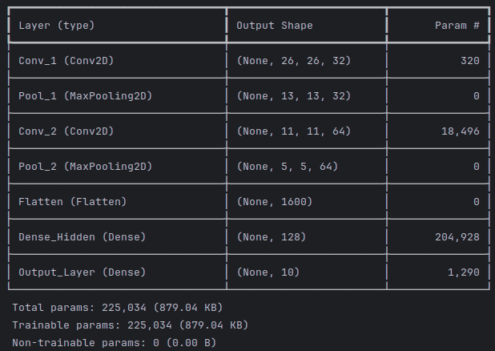
Рисунок 3 – Получившаяся модель

Модель CNN была обучена на подготовленном наборе в течение 20 эпох.
Сводная таблицу с результатами обучения модели с архитектурой CNN.
Эпохи | Training Loss | Validation Loss | Training Accuracy | Validation Accuracy | Время обучения (сек)
1 | 0.3810 | 0.0492 | 88.19% | 98.43% | 154
5 | 0.0746 | 0.0472 | 97.76% | 98.62% | ~688
10 | 0.0425 | 0.0143 | 98.71% | 99.56% | ~1350
15 |  |  |  |  | ~2000
20 |  |  |  | 99.57% | ~2650
30 |  |  |  | 99.61% | 3908.90
Таблица 2 – Результаты обучения CNN

CNN демонстрирует крайне быструю сходимость. Минимальное значение валидационной потери (0.0259) было достигнуто на 12-й эпохе при точности 99.30%.
После 3-й эпохи появились признаки переобучения: тренировочная потеря продолжала падать почти до нуля (0.0028 на 20-й эпохе), но валидационная потеря начала расти, достигнув 0.0337 к концу обучения. Это означает, что сеть перестала обобщать новые данные, сосредоточившись на запоминании обучающей выборки.

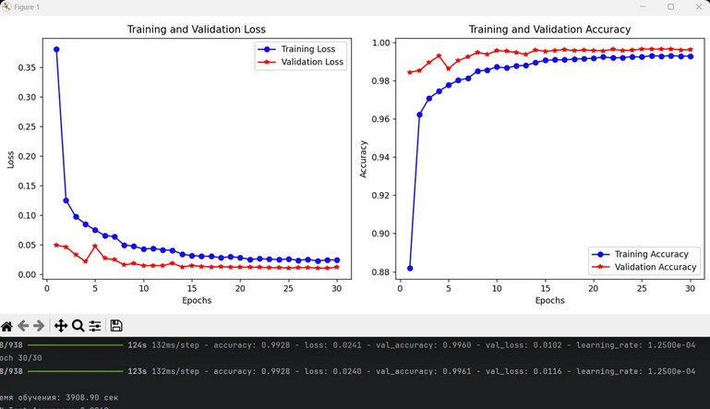
Рисунок 4 – График, демонстрирующий эксперимент
Сравнивая результаты CNN с MLP, можно утверждать, что сверточные сети показывают себя лучше в задачах обработки изображений.

Архитектура | Оптимум (Эпохи) | Точность на Test | Потеря на Test
MLP (Перцептрон) | 5 | 98.18% | 0.0979
CNN (Сверточная) | 12 | 99.30% | 0.0259
Таблица 3 – Сравнение результатов CNN и MLP

Такие результаты получили, потому что MLP обрабатывает изображение как одномерный вектор (теряя информацию о том, какие пиксели находятся рядом друг с другом), CNN использует фильтры (ядра), которые скользят по изображению.
В результате, первые слои CNN учатся распознавать простые локальные признаки, а последующие слои — комбинации этих признаков. Пулинг обеспечивает инвариантность к небольшим сдвигам, т.е. если объект на изображении немного сдвинется, пулинг все равно захватит тот же признак.
В MLP каждый нейрон в слое соединен со всеми нейронами предыдущего слоя. В CNN каждый нейрон соединен только с локальной областью предыдущего слоя (определяемой размером фильтра).

Вывод: в результате работы мною были рассмотрены такие модели нейронных сетей как многослойный перцептрон и сверточная нейронная сеть. Было проведено обучение моделей на датасете, получены метрики обучения и проведено их сравнение для различных эпох и моделей.

